|  |  |  |  |
| --- | --- | --- | --- |
| **Adı:** |  | **…………………. Ortaokulu** |  |
| **Soyadı:** |  | **………………. Eğitim Öğretim Yılı** | Tarih: ……/……/ 20.. |
| **Sınıfı:** |  | **DİN KÜLTÜRÜ VE AHLAK BİLGİSİ** | Aldığı Not |
| **No:** |  | **6. Sınıf 1.Dönem 2. Yazılı / Sınav Soruları** |  |

1. **Beş vakit namazın dışında kılınan diğer farz (Farzı Ayn-Farz-ı Kifaye) namazları yazınız. (10 Puan)**  
*

*  
*

2.**Peygamberlerin özelikleri (sıfatları) nelerdir? (10 Puan)**

1.

2.

3.

4.

5.

3.**Namazın içindeki farzlardan ve dışındaki farzlardan 2 şer tanesini yazarak açıklayınız. (20 Puan)**  
*  
*  
*

*

4.**Dört büyük kitabı ve indirildiği peygamberleri geliş sırasına göre sıralayınız. (10 Puan)**

**\***

**\***

**\***

5.**Günlük namazları sırasıyla ve rekatlarıyla birlikte yazınız(10 Puan)**  
*  
*  
*  
*

**\***

6.**Aşağıdaki namaz türlerini açıklayarak birer tane örnek yazınız. (20 Puan)**

**Farz namazlar:**

**Vacip namazlar:**

**Nafile namazlar:**

7.**Aşağıdaki verilen kavramları uygun tanımlarla eşleştirelim(20 Puan)**

**Hutbe**

**Cami**

**Rekât**

**Teyemmüm**

**Cebrail**

**Ezan**

**Sünnet**

**Vitir**

……………………….Müslümanların ibadet amacıyla toplandıkları, dini eğitimin gerektirdiği her türlü konunun konuşulup çözüm arandığı yerdir.

………………………………..Peygamberimize Kur’an-ı Kerim’i getiren meleğin ismidir.

…………………………………Suyun bulunmadığı yada suyu kullanamadığımız yerlerde toprakla alınan abdesttir.  
…………………………………………..Yatsı namazının sonunda kılınan 3 rekatlık vacip namazdır.  
………………………………………Cuma ve bayram namazlarında imamın minberden yaptığı konuşmaya denir.

…………………………………………..Namaz vaktinin geldiğini bildirmek için okunur.

……………………………..Hz. Peygamberin yaptığıMüslümanlardan da yapmasını istediği iş ve davranışlara denir.

……………………………………………Namazın bir birine eşit her bir bölümüne verilen isimdir.

Başarılar Dilerim☺.

|  |
| --- |
| Başarılar Dilerim ☺ |
| Din Kültürü ve Ahlak Bilgisi Öğretmeni |
| …………………………………………. |

DİN KÜLTÜRÜ VE AHLAK BİLGİSİ

6. Sınıf 2.Dönem 1. Yazılı / Test Sınavı-1

DİN KÜLTÜRÜ VE AHLAK BİLGİSİ

6. Sınıf 2.Dönem 1. Yazılı / Sınav Soruları

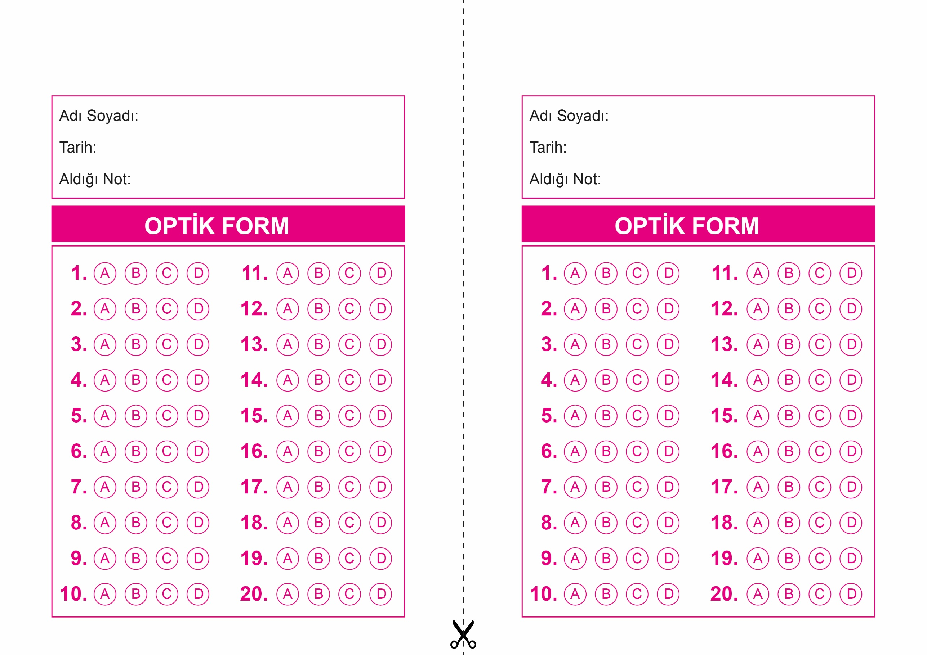

OPTİK FORMU FOTOKOPİ İLE (A4 KAĞIDI) ÇOĞALTTIKTAN SONRA BURADAN KESEBİLİRSİNİZ.

DİN KÜLTÜRÜ VE AHLAK BİLGİSİ

6. Sınıf 2.Dönem 1. Yazılı / Test Sınavı-1



**6. SINIF SINAV VE CEVAP ANAHTARI İÇİN TIKLAYINIZ**

